田吉平——以创新为先，以责任为本的新时代企业家代表

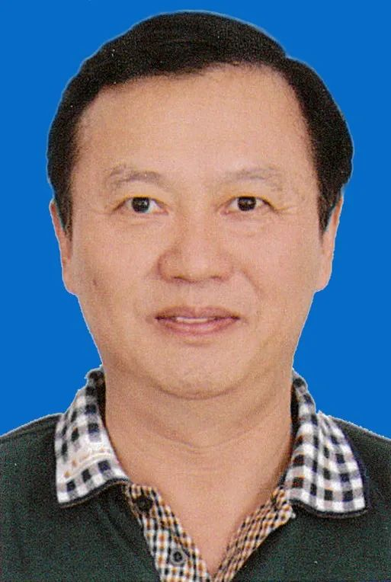

田吉平，硕士研究生学历，江海区政协第二、三、四、五届常委、委员，现任江门市长优实业有限公司总经理，江门市第十、十一、十二届政协委员、江门市工商联合会副主席、江门市江海区工商业联合会主席、江海区政协历届委员联谊会第一届轮值会长等职务。曾获得“中国优秀民营科技企业家”、“广东省优秀民营科技企业家”、“广东省劳动模范”、“江门市第四批优秀中青年专家和拔尖人才”、“江门市第一届优秀中国特色社会主义建设者”等称号，被江门市人民政府及江门市江海区人民政府分别聘为江门市重大决策专家咨询论证委员会委员及江门市高新区江海区重大决策专家咨询论证委员会委员。
田吉平是专家型的企业领导者，他带领的长优实业，以“科技创造美好生活”为企业的发展导向，积极培养人才，建立科研团队，以自主创新推动产业发展，以循环经济促进持续发展，实现经济效益、环境保护及社会责任的和谐共进。目前，公司已建成工程技术研究开发中心以及江门市江海区首家国家级博士后科研工作站，多次承担国家和省级科技计划项目，并荣获多项发明、实用新型专利。公司在近年荣获了2022年度江门市优秀企业、2022年度江门市重点实验室，2022年广东省创新型中小企业、2022年广东省专精特新中小企业等殊荣。
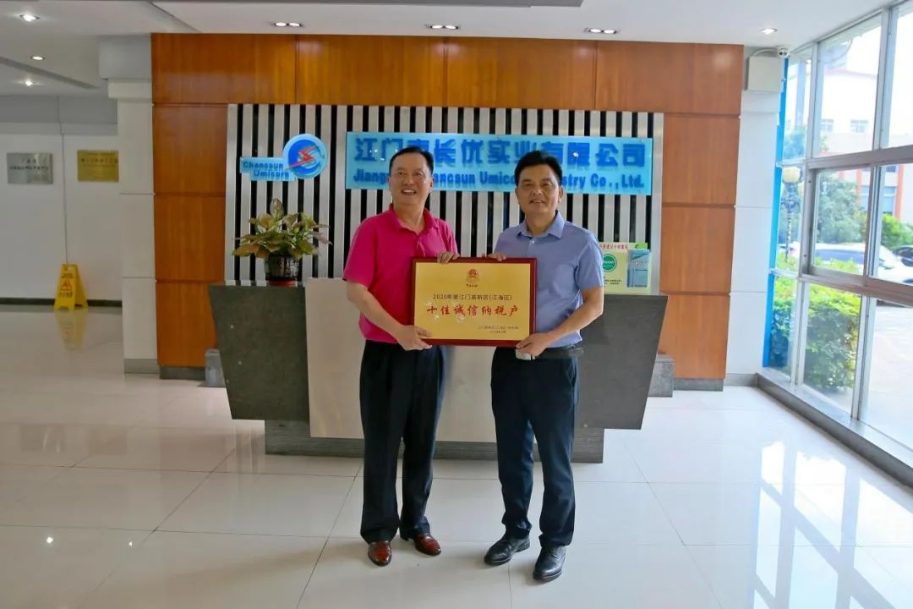
图：江门市长优实业有限公司荣获十佳诚信纳税户
在专注企业发展的同时，田吉平不忘回馈社会、积极承担社会所赋予的企业责任，热心参与公益事业。从“精准扶贫”到“乡村振兴”，帮扶的脚步从未停息，本人及其名下公司累计各项捐款金额超500万元。2009年，他创建了“优创教育助学基金”，每年向基金投放10多万元，以帮助公司属地礼乐街道居民因家庭贫困而不能继续完成学业的高中、中专、大学的贫困学生，及奖励优秀教育工作者。2009至今“基金”共发放201万元，惠及1356名学生及教师。

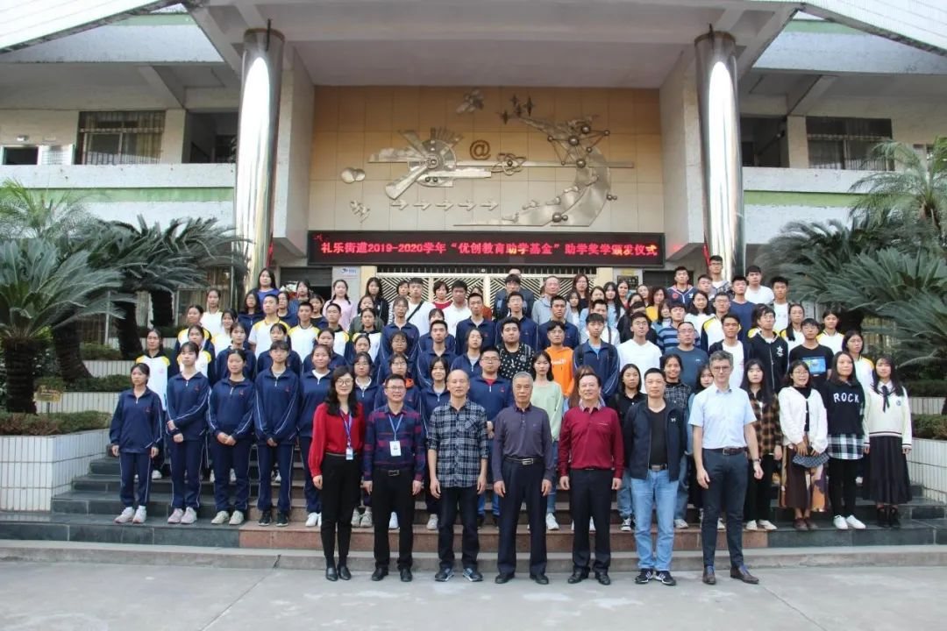

图：“优创教育助学基金”颁发仪式

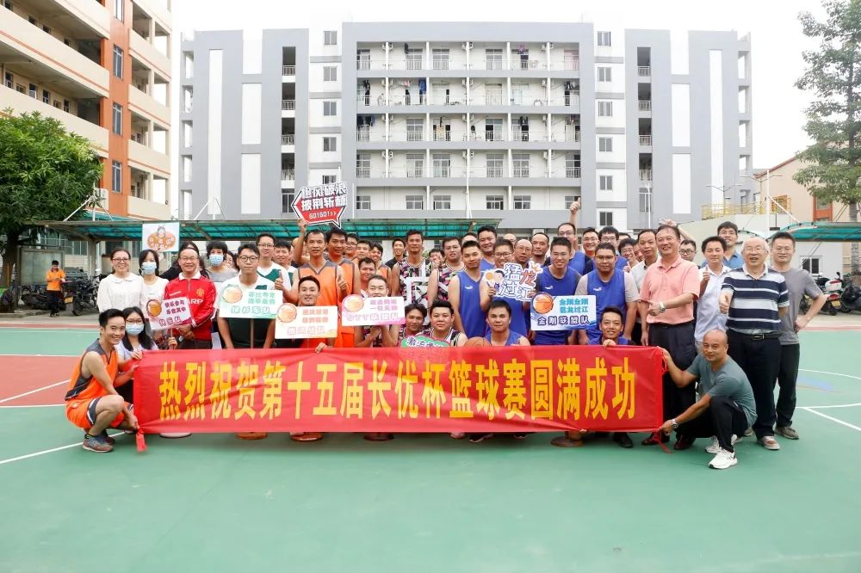
图：公司举办丰富多彩的员工活动
田吉平作为区政协常委，充分发挥自身优势和专业特长，积极参政议政，始终高度关注我区经济社会各项发展和民生问题，多次在区政协全体会议、常委会会议上作发言，配合区政协开展各项工作；在担任礼乐联络组第一小组组长期间，多次组织小组委员深入基层，认真做好调研，了解发展情况，提出参考性意见建议5条，参与协助撰写提案3份，带领本组协商议政活动有序开展。今年4月，担任江海区政协历届委员联谊会轮值会长，带领历届政协委员建立一个联谊交流、为民服务、知情明政新平台，为打响区政协提出的“博爱政协 情暖江海”为民服务品牌作出了贡献！

